GOOGL
Alphabet 个股档案
搜索现金牛 · AI 搜索入口 · Google Cloud · 重资本 AI 基础设施
核心矛盾
Search 健康，Cloud 极强，CapEx 极高，FCF 承压。真正决定估值的是：AI 能否扩大 Search，Cloud 能否消化巨额 CapEx，FCF 能否在 2027 年以后重新抬头。

指标 | 数值 | 说明
Price | $341.4 | 2026-09-24 美股盘中
Market Cap | ~$4.18T | Longbridge 口径
Reported TTM PE | ~17.1× | 受巨额投资收益扭曲
Normalized PE | ~27–29× | 更接近核心经营估值

资料口径：本文用于投研归档；估值情景为研究框架，不构成目标价或投资建议。

0. 执行摘要
一句话判断
Alphabet 正从“轻资产互联网广告垄断者”，变成“广告现金牛 + AI 搜索入口 + 全球第三大云厂商 + 重资本 AI 基础设施运营商”。

- 当前不能简单用 17× TTM PE 判断便宜，因为 2026 Q2 有约 $99B 股权投资未实现收益，显著抬高 GAAP EPS。
- 核心业务仍强：Q2 收入 $119.8B，+24%；Search +17%；Google Cloud +82%；经营利润率约 34%。
- 最大矛盾在现金流：2026 CapEx 指引提高到 $195–205B，Q2 单季 FCF 约 -$5.9B。
- 关键验证：AI Search 是否扩大查询与广告变现，Cloud EBIT 与 Search EBIT 增量能否跑赢新增 CapEx。

目录
1. 一句话看懂公司
2. 商业模式
3. 收入结构
4. 行业地位
5. 核心竞争力
6. 主要竞争对手
7. 未来12–24个月增长逻辑
8. 核心财务指标
9. CapEx / FCF / ROIC
10. 估值框架
11. 牛 / 基准 / 熊三情景
12. 核心催化剂
13. 最大风险
14. 当前市场争议
15. 股性特征
16. 与板块相关性
17. 宏观敏感因素
18. 历史典型走势
19. 当前技术结构
20. Thesis 验证清单
21. 逻辑证伪条件
22. 最新动态

1. 一句话看懂公司
Alphabet 的主线不是“搜索公司是否过时”，而是“搜索入口 + AI 能力 + Cloud 基础设施”能否形成新的资本回报闭环。
核心公式
过去：搜索 → 流量 → 广告 → 现金。
现在：入口 → Gemini → 广告 + Cloud + 企业 AI → 算力再投资。

2. 商业模式
层级 | 核心资产 | 作用
用户入口 | Search / Chrome / Android / YouTube / Gmail / Maps | 产生高频用户行为与商业意图
广告变现 | Search Ads / YouTube Ads / Network | 商业意图越强，竞价效率越高
Cloud / 企业 AI | Google Cloud / Vertex AI / Gemini Enterprise / Security | 第二增长曲线
AI 基础设施 | TPU / 数据中心 / 网络 / 电力 / 模型 | 重资本化后的核心能力

3. 收入结构
2026 Q2 Alphabet 总收入 $119.8B，同比增长约 24%。Google Services 仍占约 79%，Cloud 已经达到约 20.7%。
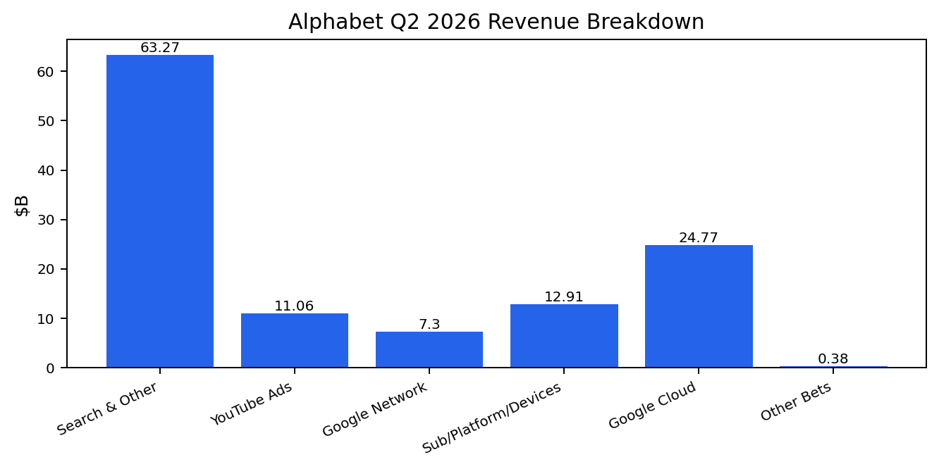
业务 | Q2收入 | 占比 | YoY
Search & Other | $63.27B | 52.8% | +17%
YouTube Ads | $11.06B | 9.2% | +13%
Google Network | $7.30B | 6.1% | 约 -1%
Sub/Platform/Devices | $12.91B | 10.8% | +15%
Google Cloud | $24.77B | 20.7% | +82%
Other Bets | $0.38B | 0.3% | 不重要

资料口径：Alphabet 2026 Q2 earnings release / Longbridge 分部数据。

4. 行业地位
领域 | 位置 | 说明
Search | 全球搜索份额约 91.1% | 绝对龙头，Bing 约 4.5%
Cloud | 全球云基础设施约 15% | 第三名，AWS 28%、Azure 20%
AI | Gemini / DeepMind / TPU / Vertex AI | 少数同时拥有模型、芯片、云、应用、分发的公司

Google 的特殊性不是模型单点领先，而是“模型能力 × 用户分发 × 广告/Cloud 商业化”的完整闭环。

5. 核心竞争力
- 分发能力：Search、Chrome、Android、YouTube、Gmail、Maps。
- 搜索意图数据库：商业查询、点击反馈、广告主竞价数据。
- 广告双边网络：用户、广告主、竞价、转化反馈形成闭环。
- AI 全栈：TPU、DeepMind、Gemini、数据中心、网络。
- Cloud：企业 AI、数据分析、安全、Wiz 形成组合。
- 财务能力：现金流、资产负债表、回购和投资能力。

6. 主要竞争对手
战场 | 主要对手
Search / AI Search | Bing / Copilot / ChatGPT Search / Perplexity
AI Model | OpenAI / Anthropic / xAI / Meta
Cloud | AWS / Azure / Oracle / CoreWeave
广告 | Meta / Amazon Ads / TikTok
视频 | TikTok / Instagram Reels / Netflix
企业 AI / Security | Microsoft / AWS / Palo Alto / CrowdStrike

判断
Google 最大压力不是一个竞争者，而是几乎所有科技巨头都在蚕食它的部分边界。

7. 未来12–24个月增长逻辑
增长曲线 | 验证重点
Search + AI Mode | AI 扩大 Query TAM，而不是降低广告变现。
Google Cloud | AI workload、backlog conversion、30%+ operating margin。
企业 Gemini | Gemini Enterprise、Workspace、Vertex AI、Agent。
YouTube | 广告、Premium、TV、Shorts 多线变现。

关键验证公式
AI Query ↑ → Commercial Query ↑ → Ads Monetization ↑。
反面则是：Cost/query ↑↑ + Ads/query ↓，这是最危险的路径。

8. 核心财务指标
指标 | 数值 | 解读
Q2 Revenue | $119.8B | +24% YoY
Operating Income | $40.8B | +30% YoY
Operating Margin | ~34% | 经营质量仍高
Search Growth | +17% | 核心业务未崩
Cloud Growth | +82% | 第二曲线极强

会计口径提醒
2026 Q2 GAAP Net Income / EPS 被约 $99B 股权投资未实现收益显著抬高，不能直接用于核心业务估值。

9. CapEx / FCF / ROIC
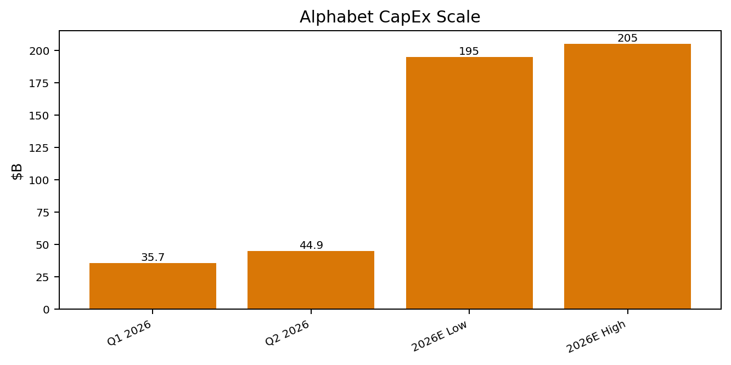
指标 | 数值 | 说明
Q1 2026 CapEx | $35.7B | 已经非常高
Q2 2026 CapEx | $44.9B | 单季超过 OCF
2026 CapEx 指引 | $195–205B | 重资本化进入主线
Q2 FCF | ~-$5.9B | 罕见负自由现金流季度
TTM FCF | ~$53.3B | FCF yield 约 1.3%

真正要看
新增 AI CapEx 到底是 growth CapEx，还是永久 maintenance CapEx。前者可接受，后者会永久压低 ROIC 与 FCF。

10. 估值框架
- 不要直接使用 reported TTM PE ~17×，因为它被非经营性投资收益扭曲。
- 更合理做法：Normalized EPS × Normalized PE，当前更接近 high-20s PE。
- FCF 交叉验证：TTM FCF yield 约 1.3%，若 CapEx 高峰不可逆，则估值并不便宜。
- 真正的 bull case 是：今天的 CapEx 是 growth CapEx，未来转化为 Search + Cloud EBIT。
一句话
GOOGL 的期望收益，不来自 17× PE 的“表面便宜”，而来自 AI CapEx 兑现后的盈利与 FCF 再抬升。

11. 牛 / 基准 / 熊三情景
情景 | 2027 EPS | PE | 估值区间 | 核心假设
熊 | ~$12.5 | 20–22× | $250–275 | Search 放缓；Cloud <30%；CapEx 高企；FCF 不恢复
基准 | ~$14.3 | 25–27× | $358–386 | Search 双位数附近；Cloud 高速但降速；FCF 逐步修复
牛 | ~$15.5 | 30–32× | $465–496 | AI 扩大 Search；Cloud 高增长；CapEx 见顶；平台重新评级

12. 核心催化剂
- AI Search 变现被证明：AI Mode 扩大查询与广告库存。
- Cloud 持续 >40–50% 增长，且利润率保持 30%+。
- 管理层暗示 CapEx 2027/2028 增速放缓。
- Gemini Enterprise、Workspace、Vertex、Agent 形成可观 ARR。
- Search / AdTech 监管尾部风险下降。

13. 最大风险
风险 | 含义
AI Search 经济模型恶化 | Cost/query ↑↑，Ads/query ↓。
CapEx 永久化 | AI 军备竞赛吞噬 FCF。
Cloud 产能上线后需求不足 | 今天缺算力，明天可能缺需求。
监管结构性 remedy | Search default、AdTech、DMA。
模型落后一整个代际 | 企业 AI workload 流向 Azure / AWS / OpenAI / Anthropic。

14. 当前市场争议
- AI 到底增强 Search，还是慢性蚕食 Search？
- Cloud +82% 是结构性新周期，还是靠 CapEx 堆出来的低资本效率收入？
- $195–205B CapEx 是阶段性高峰，还是新常态？
- 17× PE 是低估，还是会计错觉？
- Google 是 AI winner，还是 AI defender？

15. 股性特征
- 中等波动成长股：低于高 Beta AI/半导体股，高于传统 Mega Cap。
- 财报日容易 Gap：现在市场看 Cloud growth、CapEx、FCF、Search，而不是单纯 EPS beat。
- 经常走慢趋势：突破、回踩、趋势延续比单日暴涨暴跌更常见。
- 监管新闻会造成瞬时折价，但持续趋势取决于结构性 remedy。

16. 与板块相关性
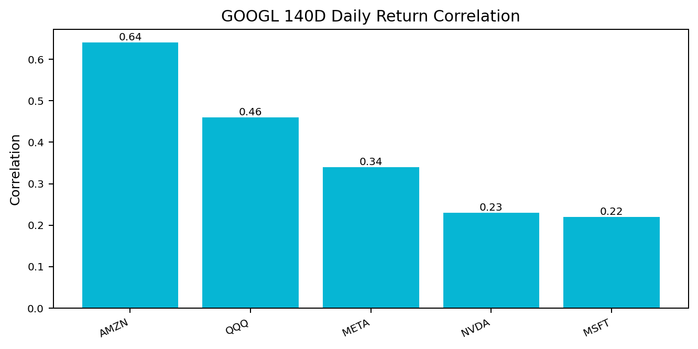
与“云—光—存”的关系
GOOGL 和 NVDA 股价相关性不一定高，但 GOOGL CapEx 是下游 AI 硬件需求的核心源头：TPU/GPU → HBM/DRAM/SSD → Networking/Optics → Power/Cooling。

17. 宏观敏感因素
- 经济增长：影响广告主预算。
- 利率：影响 Mega Cap PE 与长期现金流折现。
- 企业 IT 支出：直接影响 Cloud。
- 美元：Alphabet 海外收入接近一半。
- 电力价格：数据中心越来越像能源资产。
- 芯片、网络设备、光模块、电力供应：决定 AI capacity。
- AI / 隐私 / 反垄断监管：长期 friction。

18. 历史典型走势
走势模式 | 解释
增长还行，但估值杀 | 利率上行或广告预期下修时常见。
Search 被质疑 → 财报证明没崩 → Re-rating | ChatGPT 冲击叙事后的典型修复模式。
业绩很好，但 CapEx 更可怕 | 当前新模式：Revenue/EPS beat 不够，市场看 CapEx/FCF。

19. 当前技术结构
指标 | 数值 | 含义
当前价 | $341.4 | 美股盘中
20DMA | ~342.0 | 短线压力
50DMA | ~344.5 | 短线压力
100DMA | ~358.2 | 中期压力
200DMA | ~338.1 | 关键防守
RSI14 | ~49 | 中性

价格区间 | 意义
384 | 中期前高
364 | 近期 swing high
350–355 | 恢复短趋势
342–345 | 第一压力
338–336 | 200DMA 支撑
327–328 | 20日低区
314–315 | 60日低区

交易结构判断
现在更像 200DMA 附近出现防守、尝试完成第一阶段右侧修复。改善信号：站稳 345 → 突破 350–355；更强确认：重新突破 364。

20. Thesis 验证清单
模块 | 检查项
Search | Search revenue YoY / query growth / AI Mode usage / Ads per query
Cloud | Revenue growth / operating margin / backlog conversion
AI | Gemini users / Enterprise customers / API usage / TPU demand
CapEx | 季度 CapEx / 2026与2027指引 / CapEx-to-revenue
Cash Flow | OCF / CapEx / FCF / FCF yield
Regulation | Search default / AdTech remedy / DMA / AI privacy

核心 KPI
Cloud EBIT + Search EBIT 增量 ÷ 新增 CapEx。

21. 哪些情况意味着逻辑证伪
- Search 增速连续跌到 <5%，且份额持续下降。
- AI query 大增，但 Revenue/query 下降、Cost/query 上升，利润率被侵蚀。
- Cloud 增速降到 <30%，但 CapEx 仍 >$200B。
- 2027 产能上线后，FCF 仍长期低迷或为负。
- 持续债务、发股、优先股融资，回购长期停止。
- Cloud margin 从 30%+ 明显下滑。
- Gemini 持续落后一整个代际，企业 AI workload 外流。

22. 最新动态
动态 | 投资含义
AdTech remedy 温和于极端拆分 | 美国法院未强制出售 AdX，采取行为性 remedies；Google 仍计划上诉。
AI 基建继续加码 | 芬兰约 $15B AI 基础设施投资，电力成为关键约束。
企业 Cloud 客户继续推进 | BNP Paribas 五年 Cloud + AI 合作，但敏感数据仍有迁移限制。
Gemini 持续迭代 | Gemini / Private AI Compute / Enterprise AI 产品继续更新。
欧洲监管摩擦仍在 | 爱尔兰位置数据隐私罚款显示 friction 长期存在。

最终结论
压缩版
Search：健康。Cloud：极强。CapEx：极高。FCF：承压。以后研究 GOOGL，只盯四个数字：Search Growth → Cloud Growth → CapEx → FCF。

牛熊分水岭
如果新增 AI CapEx 能转化为新增 EBIT，GOOGL 会从传统 Search 巨头重新评级为 AI Infrastructure + Platform 公司。
如果不能，Google 将从轻资产高 ROIC 模型滑向重资产、低 FCF、资本效率下降的 Mega Cap。

资料来源与口径说明
- Alphabet 2026 Q2 Earnings Release、Form 10-Q、投资者关系披露。
- Longbridge：GOOGL 盘中报价、估值、均线、相关性测算基础行情。
- StatCounter：2026-08 全球搜索引擎市场份额。
- Synergy Research Group：2026 Q2 全球云基础设施市场份额。
- Reuters：CapEx 指引、监管、芬兰 AI 基建、BNP Paribas 合作等近期新闻。
- 估值情景为研究框架，不是目标价或投资建议。

